Reedog MX-400
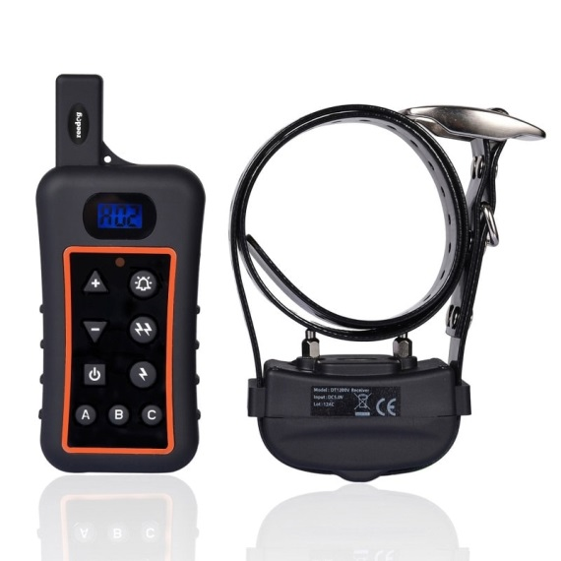
Bedienungsanleitung Reedog MX-400 DE

Inhalt der Packung
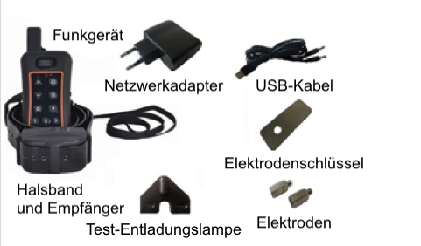
WICHTIG: Die tatsächliche Signalreichweite kann davon variieren, wie das Funkgerät gehalten wird. Halten Sie das Funkgerät waagerecht vom Körper, um den optimalen Bereich zu erreichen. Gelände, Wetter, Vegetation, Fahrzeuge, Gebäude, Übertragung von anderen Funkgeräten und andere Faktoren beeinflussen die Reichweite des Signals Ihres Geräts.
Hauptfunktionen
- Reichweite im Freigelände bis zu 400m.
- Training bis zu 3 Hunde mit einem Funkgerät.
- 10 Stufen des kontinuierlichen und momentanen Impulses
- “Wecker” Tonsignal.
- Tasten “+” a “-” ändern die Signalintensität.
- Hunde Auswahltaste.
- LCD-Display.
- Impuls- und Vibrationsintensität Speicher für jeden Hund.
- Leicht Wendigkeit mit Gummitasten
- Wasserdichtes Funkgerät und Empfänger. Der Hund kann im Wasser rennen.
- Wiederaufladbare 3,7 V Li-Ionen-Batterie für Empfänger und Funkgerät.
- Fester TPU Halsbandriemen.
- LED-Anzeige, rotes Licht = schwache Batterie.
- 8 Sek. Sicherung bei Verwendung von elektrische Stimulation.
- 2 Jahre Garantie.

Funkgerät

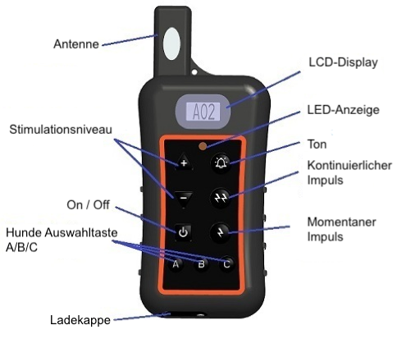

“ ” und ““ Tasten: Stellen Sie die Impuls- und Vibrationsintensität ein auf der Skala 1 bis 10.
“” Taste: on/off; für 4 Sekunden drücken halten, auf Display wird “A01” gezeigt. Wählen Sie anderen Hund mit entsprechender Taste aus. Für Ausschalten wieder 4 Sekunden drücken halten.
“” Taste: nur Wecker, ohne Stimulation
“ “ Taste: emittiert el. Impuls für 8 Sekunden
“” Taste: emittiert el. Impuls – kurz (momentan)
“A,B,C ” Tasten: Hunde-Auswahl , Standardwert ist "A". Ihr Funkgerät kann bis zu drei Hunde mit den richtigen Halsbändern trainieren. Drücken Sie "A", LCD-Display zeigt ID “A XX”. Wenn Sie zweiten Hund trainieren möchten, drücken Sie “B”, LCD-Display zeigt ID “BXX”. Wenn Sie dritten Hund trainieren möchten, drücken Sie “C”, LCD-Display zeigt ID “C XX”. “XX” zeigt die Impuls/Vibrationsintensität.
Mit dem Funkgerät können Sie die Einstellungen für die Impulsintensität für jeden Hund separat speichern.
10 Impulsintensität. Ein Ton.
HINWEIS: Das rote Licht beginnt zu blinken, wenn die Batterie schwach ist. Die Batterie muss aufgeladen werden.

Halsband mit Empfänger
HINWEIS: Vor der Nutzung aufladen.
LED-Anzeige
status des Geräts
Elektroden
kurze oder lange, nach Bedürfnis

On/Off
Drücken Sie für 4 Sek. für Einschalten, das Halsband piept 2 Mal und die grüne LED wird einmal alle 5 Sekunden blinken. Für Auschalten, für 4 Sekunden drücken, ein langer Ton ertönt und die grüne LED aufhört zu blinken.
Ladenkappe

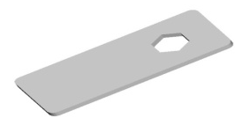
Schlüssel für Elektrodenersetzung.
Ersetzen Sie die Elektroden, wenn sie nicht richtig zum Hund passen.
HINWES: Ziehen Sie die Elektroden nicht zu festa an.

Einstellung des Gerätes für mehrere Hunde
Um das Trainingsgerät für mehrere Hunde zu erweitern, müssen Sie nur einen oder mehrere Halsbänder kaufen.
- Synchronisierung: Folgen Sie die Schritte um Ihr Gerät zu synchronisieren:
Schritt 1 : Nehmen Sie 1 unsynchronisiertes Halsband. Drücken und halten Sie die Taste "ON / OFF". Nach zwei Pieptönen lassen Sie die Taste los, der Empfänger ist eingeschaltet, die grüne LED leuchtet (Hinweis: Schalten Sie nicht 2 nicht synchronisierte Receiver gleichzeitig ein).
Schritt 2 : Nehmen Sie das Funkgerät, mit dem Sie den Empfänger synchronisieren möchten. Halten Sie die Taste “” gedrückt, bis das LCD-Display eingeschaltet wird. Lassen Sie die Taste los, der Funkgerät ist eingeschaltet.
Schritt 3 : Halten Sie “” und “” gleichzeitig gedrückt, bis sich die Zahl auf dem LCD-Display automatisch ändert, Lassen Sie die Taste los. Rufen Sie den Synchronisierungsmodus auf. Die Nummern sind geändert "08.09,10,11 ......", sie erhöhen sich automatisch.
Schritt 4 : Legen Sie das Funkgerät zum Empfänger ca. 50-100mm.
Schritt 5 : Halten Sie die Hunde-Auswahltaste gedrückt. Für den Hund "1" drücken Sie die Taste "A"; Für Hund "2" drücken Sie "B"; Für Hund "3" drücken Sie "C". Nachdem Sie 3 Signaltöne aus dem Empfänger hören haben und die grüne LED verlangsamt sich zu blinken, lassen Sie die Taste los.
Besonderer Hinweis:
Sie müssen drei Signaltöne aus dem unsynchronisiertes Gerät hören, und die grüne LED-Licht muss sich verlangsamen zu blinken. Nur dann können Sie die Hunde-Auswahltaste loslassen. Wenn die Synchronisierung fehlgeschlagen ist, wiederholen Sie die Schritte von Anfang.
Schritt 6 : Halten Sie “” und “” gleichzeitig gedrückt, bis sich die Zahl auf dem LCD-Display beginnt zu ändern, und lassen Sie die Tasten los.
Schritt 7 : Testen Sie die Empfängersync. --- wählen Sie den Hund aus, drücken Sie “” , um “Piep” zu hören. Herzlichen Glückwunsch, Sie haben gerade Ihre erste Synchronisation durchgeführt.
Hinweis: Nach der Synchronisierung der Empfänger wird die Hunde-Auswahltaste sich auf standardmäßiger Position zu "A" zurückkehren. Vor dem Testen der Synchronisierung des Halsbandes, wählen Sie zuerst den Hund.
- Abrechnung der Synchronisierung: Folgen Sie weitere Schritte:
Schritt 1 : Nehmen Sie einen synchronisierten Empfänger. Drücken und halten Sie "ON / OFF". Nach zwei Pieptönen ist der Empfänger bereit, die grüne LED leuchtet 1 Mal in 5 Sekunden.
Schritt 2 : Halten Sie “” gedrückt, bis der LCD-Display eingeschaltet ist, dann lassen Sie die Taste los, das Funkgerät ist bereit.
Schritt 3: Halten Sie “ ” und “” gleichzeitig gedrückt, bis sich die Zahl auf dem LCD-Display automatisch ändert, Lassen Sie die Taste los. Rufen Sie den Synchronisierungsmodus auf. Die Nummern sind geändert "08.09,10,11 ......", sie erhöhen sich automatisch.
Schritt 4 : Legen Sie die Geräte an sich selbst an 50 ~ 100mm, drücken Sie die Hunde-Auswahltaste einmal (egal ob "A", "B" oder "C" ). Sie werden 2 "Pieptöne" hören.
Krok 5 : Die grüne LED blinkt kontinuierlich. Herzlichen Glückwunsch! Sie haben die Gerätesynchronisierung erfolgreich abgebrochen.
Krok 6 : Halten Sie “ ” und “” gleichzeitig gedrückt, bis sich die Zahl auf dem LCD-Display automatisch ändert, Lassen Sie die Taste los. Verlassen Sie Desynchronisationsmodus.
Aufladen
Beide Geräte laden sich innerhalb von zwei Stunden auf. Sie können beide gleichzeitig aufladen. Zum Aufladen, die Gummikappe öffnen. Schließen Sie den Adapter an die Steckdose und das Ladekabel in die Buchse am Gerät. Das Gerät kann auch über ein USB-Kabel und ein anderes 5-V-Netzteil, wie ein Mobiltelefon, Notebook, Rechner aufgeladen werden. Laden Sie Batterien nicht an Orten mit hohen Temperaturen auf, z. B. neben Feuer.

- Empfänger Aufladen
Die rote LED leuchtet während des Ladevorgangs. Die grüne LED leuchtet, wenn das Gerät vollständig geladen ist. Die rote LED beginnt zu blinken, wenn die Batterie schwach ist, die Batterie muss aufgeladen werden.
- Funkgerät Aufladen
Das LCD-Display zeigt “CHA” während des Ladevorgangs. Das LCD-Display zeigt “FUL” wenn das Funkgerät vollständig geladen ist. Die rote LED beginnt zu blinken, wenn die Batterie schwach ist, die Batterie muss aufgeladen werden.

WICHTIG : Wenn Sie das Gerät länger als 4-5 Wochen nicht benutzt haben, laden Sie es vor dem Gebrauch auf.

Trainingshandbuch
- Stellen Sie das Halsband auf
Legen Sie das Halsband auf den Hals des Hundes. Der Empfänger sollte auf der Unterseite des Hundes Hals sein, mit einigen Rassen natürlich zu den Seiten gleiten. Die Gummikappe sollte nach hinten zeigen.
Ziehen Sie die Schnalle fest und befestigen Sie das Halsband so, dass es bequem auf dem Hals sitzt und gleichzeitig seine Funktion erfüllen kann. Legen Sie die Finger nicht unter den Riemen des Halsbandes beim Festziehen.

- Stimulation
Das Gerät hat 10 Intensitätsstufen. So können Sie die richtige Intensität für das Temperament Ihres Hundes finden. Sie können auch zwischen kontinuierlichen und momentanen Impuls wählen.
Drücken Sie die Taste “+” oder “-“ um die Intestität auszuwählen, dann drücken und halten Sie die Taste für 8 Sekunden für kontinuierlicher Stimulation; drücken Sie die Taste ” für momentaner Korrektur.

Fehlerbehebung
Problem#1: Keine Stimulation passiert, wenn die Taste gedrückt wird.
Der Empfänger wurde nicht aktiviert. Der Empfänger muss eingeschaltet sein, sonst funktioniert es überhaupt nicht. Der Empfänger wurde nicht mit dem Funkgerät synchronisiert. Befolgen Sie die Anweisungen zur Synchronisierung.
Problem #2: Wecker am Emfpänger gibt keinen Ton aus, auch wenn er eingeschaltet ist.
Drücken Sie die Hunde-Auswahltaste und wählen Sie die ID aus, bevor Sie den Wecker am Funkgerät drücken. Der Teil des Knopfes kann lose sein, senden Sie das Gerät an Serviszentrum.
Problem #3: Die Stimulation ist zu hoch, unzureichend oder gar keine.
Das Halsband ist nicht gut befestigt. Stellen Sie sicher, dass die Elektroden die Haut des Hundes richtig berühren. Intensität nicht richtig eingestellt. Ändern Sie die Stufe. Die Batterien sind entladen. Aufladen.
Problem #4: Der Empfänger hinweist die Entladung extrem schnell.
Das Gerät wurde während der Pause zwischen dem Training eingeschaltet. Stellen Sie sicher, dass Sie das Gerät nach dem Training ausschalten. Trainieren Sie bei sehr kaltem Wetter.
Problem #5: Das Gerät hat nicht die richtige Reichweite, es ist stark reduziert.
Sie oder Ihr Hund sind durch eine große Metallstruktur geschützt. Versuchen Sie, weiter von solchen Strukturen zu trainieren.
Problem #6: Der Empfänger empfängt kein Signal oder kann kein Signal empfangen.
Überprüfen Sie, ob der Empfänger richtig eingeschaltet ist. Überprüfen Sie das Funkgerät, wenn die Batterie schwach ist, laden Sie das Funkgerät zuerst auf.
Abbrechen Sie die Synchronisierung Ihr Gerät und synchronisieren Sie es erneut. Wenn der Empfänger immer noch nicht funktioniert, senden Sie es bitte an Servicezentrum.

Konformitätserklärung, Garantie und Nachgarantieservice
Das Gerät wurde für den Einsatz in den EU-Ländern zugelassen und ist daher CE-gekennzeichnet. Alle notwendigen Unterlagen sind auf www.elektro-halsbander.de verfügbar
Änderungen von technischen Parametern, Funktionen und Druckfehlern sind vorbehalten.
Servicezentrum und Distribution
Elektro-obojky.cz, Sedmidomky 459/8
101 00 Praha
+420 216 216 106
info@elektro-obojky.cz
ČESKÁ REPUBLIKA

